2º curso / 2º cuatr.  Grado Ing. Inform.  Doble Grado Ing. Inform. y Mat. |  | Arquitectura de Computadores (AC)  Cuaderno de prácticas.  Bloque Práctico 4. Optimización de código  Estudiante (nombre y apellidos): David Cabezas Berrido  Grupo de prácticas: Miércoles  Fecha de entrega:  Fecha evaluación en clase:

Denominación de marca del chip de procesamiento o procesador (se encuentra en /proc/cpuinfo): Intel(R) Core(TM) i7-6700HQ CPU @ 2.60GHz
Sistema operativo utilizado: Ubuntu 17.10
Versión de gcc utilizada: gcc version 7.2.0 (Ubuntu 7.2.0-8ubuntu3.2)
Volcado de pantalla que muestre lo que devuelve lscpu en la máquina en la que ha tomado las medidas
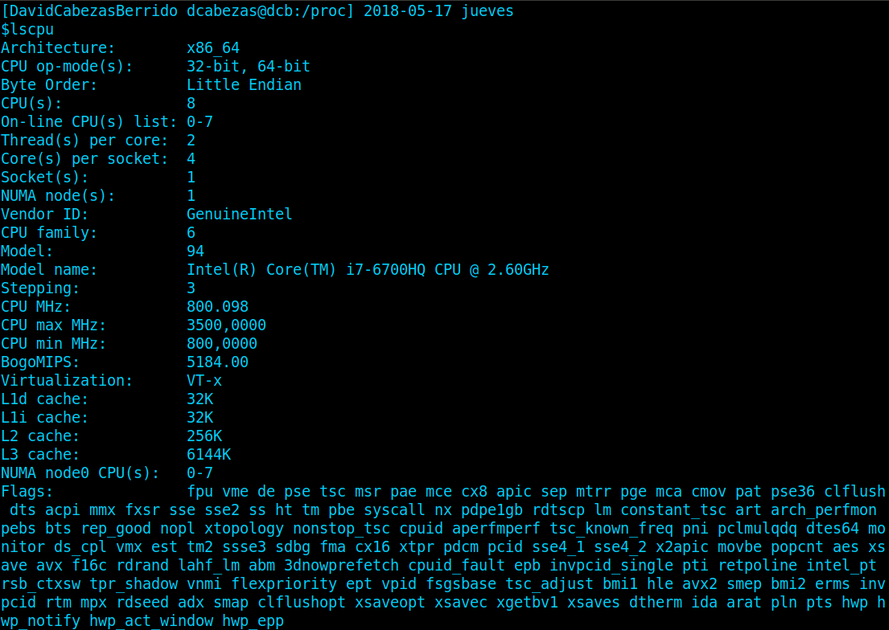
- Para el núcleo que se muestra en el Figura 1, y para un programa que implemente la multiplicación de matrices (use variables globales):
  - Modifique el código C para reducir el tiempo de ejecución del mismo. Justifique los tiempos obtenidos (use –O2) a partir de la modificación realizada. Incorpore los códigos modificados en el cuaderno.
  - Genere los códigos en ensamblador con -O2 para el original y dos códigos modificados obtenidos en el punto anterior (incluido el que supone menor tiempo de ejecución) e incorpórelos al cuaderno de prácticas. Destaque las diferencias entre ellos en el código ensamblador.
Figura 1 . Código C++ que suma dos vectores
struct {
int a;
int b;
} s[5000];

main()
{
…
for (ii=0; ii<40000;ii++) {
X1=0; X2=0;
for(i=0; i<5000;i++) X1+=2*s[i].a+ii;
for(i=0; i<5000;i++) X2+=3*s[i].b-ii;

if (X1<X2) R[ii]=X1 else R[ii]=X2;
}
…
}

A) MULTIPLICACIÓN DE MATRICES:
CÓDIGO FUENTE: pmm-secuencial.c
// Declaración de matrices (variables globales)
int M1[2000][2000];
int M2[2000][2000];
int R[2000][2000];

// Inicialización
for(i = 0; i < 2000; i++){
for(j = 0; j < 2000; j++){
M1[i][j] = 1;
M2[i][j] = 2;
R[i][j] = 0;
}
}

// Multiplicación
for(i = 0; i < 2000; i++)
for(j = 0; j < 2000; j++)
for(k = 0; k < 2000; k++)
R[i][j] += M1[i][k]*M2[k][j];

1.1. MODIFICACIONES REALIZADAS (al menos dos modificaciones):
Modificación a) –explicación-: He almacenado las matrices en vectores de N² elementos para aprovechar el alineamiento de datos.
Modificación b) –explicación-: He cambiado los dos bucles interiores de orden para aprovecharlo aún mejor.

1.1. CÓDIGOS FUENTE MODIFICACIONES
a) Código de pmm-secuencial-modificado_a.c
// Declaración de matrices como vectores de N*N componentes (globales)
int M1[N2]; int M2[N2]; int R[N2];

// Inicialización
for(i = 0; i < N2; i++){
M1[i] = 1;
M2[i] = 2;
R[i] = 0;
}

// Multiplicación
for(i = 0; i < N; i++)
for(j = 0; j < N; j++)
for(k = 0; k < N; k++)
R[i*N+j] += M1[i*N+k] * M2[k*N+j];

Capturas de pantalla (que muestren la compilación y que el resultado es correcto):
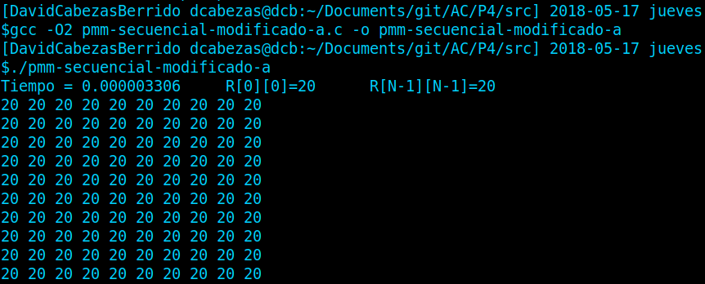
b) Código de pmm-secuencial-modificado_b.c
// Declaración de matrices como vectores de N*N componentes (globales)
int M1[N2]; int M2[N2]; int R[N2];

// Inicialización
for(i = 0; i < N2; i++){
M1[i] = 1;
M2[i] = 2;
R[i] = 0;
}

// Multiplicación
for(i = 0; i < N; i++)
for(k = 0; k < N; k++)
for(j = 0; j < N; j++)
R[i*N+j] += M1[i*N+k] * M2[k*N+j];

Capturas de pantalla (que muestren la compilación y que el resultado es correcto):
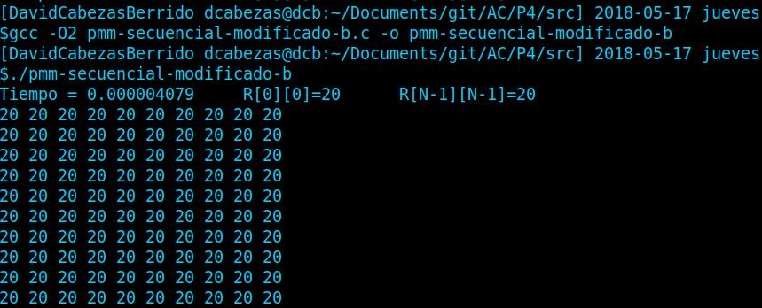
1.1. TIEMPOS (con N = 1000):
Modificación | -O2
Sin modificar | 0.958949832
Modificación a) | 0.994915113
Modificación b) | 0.696297824

1.1. COMENTARIOS SOBRE LOS RESULTADOS: La modificación a no ha supuesto ninguna mejora significativa, en cambio la modificación b ha supuesto una mejora muy notable.

1.2. CÓDIGO EN ENSAMBLADOR DEL ORIGINAL Y DE DOS MODIFICACIONES :
(PONER AQUÍ SÓLO LA ZONA DEL CÓDIGO ENSAMBLADOR EVALUADA, USE COLORES PARA DESTACAR LAS DIFERENCIAS)

pmm-secuencial.s  .L6:  movq %rbx, %rdi  .p2align 4,,10  .p2align 3  .L5:  movl -4000000(%r8,%rdi), %esi  leaq -4000000(%rdi), %rax  movq %r9, %rcx  .p2align 4,,10  .p2align 3  .L4:  movl (%rcx), %edx  addq $4000, %rax  addq $4, %rcx  imull -4000(%rax), %edx  addl %edx, %esi  cmpq %rdi, %rax  jne .L4  leaq 4(%rax), %rdi  movl %esi, -4000000(%r8,%rax)  cmpq %rdi, %r10  jne .L5  addq $4000, %r8  addq $4000, %r9  cmpq %r11, %r8  jne .L6 | pmm-secuencial-  modificado-a.s  .L10:  movq %rbp, %rdi  .p2align 4,,10  .p2align 3  .L14:  movl -4000000(%r8,%rdi), %esi  leaq -4000000(%rdi), %rax  movq %r9, %rcx  .p2align 4,,10  .p2align 3  .L11:  movl (%rcx), %edx  addq $4000, %rax  addq $4, %rcx  imull -4000(%rax), %edx  addl %edx, %esi  cmpq %rdi, %rax  jne .L11  leaq 4(%rax), %rdi  movl %esi, -4000000(%r8,%rax)  cmpq %r10, %rdi  jne .L14  addq $4000, %r8  addq $4000, %r9  cmpq %r11, %r8  jne .L10 | pmm-secuencial-  modificado-b.s  .L10:  leaq (%r12,%rcx), %r9  xorl %edi, %edi  .p2align 4,,10  .p2align 3  .L14:  movl (%r9), %r8d  xorl %eax, %eax  .p2align 4,,10  .p2align 3  .L11:  leaq 0(%rbp,%rax), %rsi  leaq (%rbx,%rax), %rdx  addq $4, %rax  movl (%rsi,%rdi), %r10d  imull %r8d, %r10d  addl %r10d, (%rdx,%rcx)  cmpq $4000, %rax  jne .L11  addq $4000, %rdi  addq $4, %r9  cmpq $4000000, %rdi  jne .L14  addq $4000, %rcx  cmpq $4000000, %rcx  jne .L10
La versión original y la primera modificación dan lugar a códigos ensamblador idénticos, esto explica que esta modificación no suponga ninguna mejora.
En cambio, el código generado por la segunda modificación presenta algunas variaciones: usa xorl para poner los registros a 0 (forma más rápida), sustituye algunas orden movl por leaq (más rápida) y pospone los saltos condicionales.

B) CÓDIGO FIGURA 1:
CAPTURA CÓDIGO FUENTE: figura1-original.c
// Almacenamiendo de datos
struct {
int a; int b;
} s[5000];

// Inicialización
for(i = 0; i < 5000; i++){
s[i].a = 1; s[i].b = 2; }

// Cálculo
for(ii = 0; ii < 40000;ii++){
X1 = 0; X2 = 0;

for(i = 0; i < 5000; i++) X1+=2*s[i].a+ii;
for(i = 0; i < 5000; i++) X2+=3*s[i].b-ii;

if(X1<X2) R[ii] = X1;
else R[ii] = X2;
}

1.1. MODIFICACIONES REALIZADAS (al menos dos modificaciones):
Modificación a) –explicación-: He unificado ambos bucles para aprovechar el alineamiento de datos, además he desenrollado el bucle para aprovechar el paralelismo a nivel de instrucción.
Modificación b) –explicación-: He modificado la estructura en la que se almacenan los datos para que se adapte a los bucles separados, aprovechando el alineamiento de datos.

1.1. CÓDIGOS FUENTE MODIFICACIONES
a) Captura figura1-modificado_a.c
// Almacenamiendo de datos
struct {
int a; int b;
} s[5000];

// Inicialización
for(i = 0; i < 5000; i++){
s[i].a = 1; s[i].b = 2; }

// Cálculo
for(ii = 0; ii < 40000;ii++){
X1 = 0; X2 = 0;

for (i = 0; i < 5000; i+=4) {
X1 += 2*s[i].a+ii;
X2 += 3*s[i].b-ii;
X1 += 2*s[i+1].a+ii;
X2 += 3*s[i+1].b-ii;
X1 += 2*s[i+2].a+ii;
X2 += 3*s[i+2].b-ii;
X1 += 2*s[i+3].a+ii;
X2 += 3*s[i+3].b-ii;
}

R[ii] = (X1 < X2) ? X1 : X2;
}

Capturas de pantalla (que muestren la compilación y que el resultado es correcto):
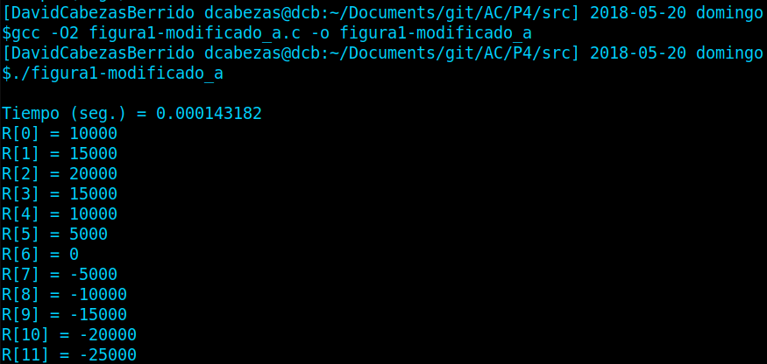
b) Captura figura1-modificado_b.c
// Almacenamiendo de datos
struct {
int a[5000];
int b[5000];
} s;

// Inicialización
for(i = 0; i < 5000; i++) s.a[i] = 1;
for(i = 0; i < 5000; i++) s.b[i] = 2;

// Cálculo
for(ii = 0; ii < 40000;ii++){
X1 = 0; X2 = 0;

for(i = 0; i < 5000; i++) X1+=2*s[i].a+ii;
for(i = 0; i < 5000; i++) X2+=3*s[i].b-ii;

R[ii] = (X1 < X2) ? X1 : X2;
}

Capturas de pantalla (que muestren la compilación y que el resultado es correcto):
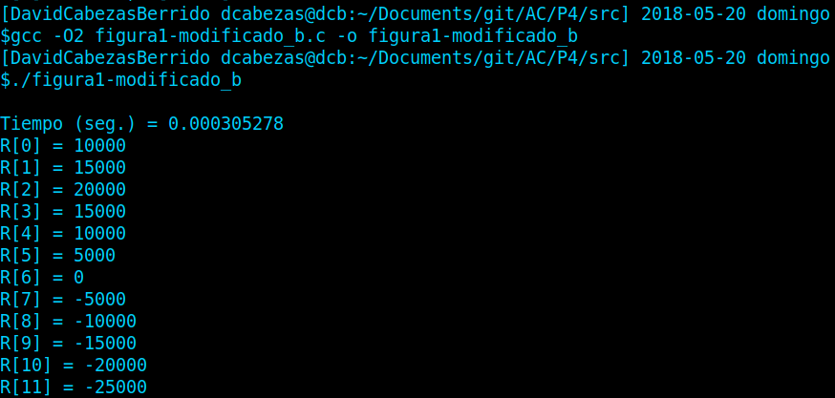

1.1. TIEMPOS (40000 iteraciones, 5000 operaciones por iteración):
Modificación | -O2
Sin modificar | 0.220341357
Modificación a) | 0.125828062
Modificiación b) | 0.217038506

1.1. COMENTARIOS SOBRE LOS RESULTADOS: La modificación a ha reducido considerablemente el tiempo de ejecución, mientras que la iteración b no ha supuesto una gran mejora.

1.2. CÓDIGO EN ENSAMBLADOR DEL ORIGINAL Y DE DOS MODIFICACIONES:
(PONER AQUÍ SÓLO LA ZONA DEL CÓDIGO ENSAMBLADOR EVALUADA, USE COLORES PARA DESTACAR LAS DIFERENCIAS)

figura1-original.s  .L3:  movl %r9d, %edi  movq %rbp, %rax  xorl %ecx, %ecx  .p2align 4,,10  .p2align 3  .L4:  movl (%rax), %edx  addq $8, %rax  leal (%rdi,%rdx,2), %edx  addl %edx, %ecx  cmpq %rbx, %rax  jne .L4  leaq 4+s(%rip), %rax  xorl %esi, %esi  .p2align 4,,10  .p2align 3  .L5:  movl (%rax), %edx  addq $8, %rax  leal (%rdx,%rdx,2), %edx  subl %edi, %edx  addl %edx, %esi  cmpq %r8, %rax  jne .L5  cmpl %ecx, %esi  jle .L6  movl %ecx, (%r10,%r9,4)  .L7:  addq $1, %r9  cmpq $40000, %r9  jne .L3  …  .L6:  .cfi_restore_state  movl %esi, (%r10,%r9,4)  jmp .L7 | firuga1-modificado_a.s  .L3:  movl %edi, %edx  movq %r12, %rax  xorl %ecx, %ecx  xorl %r8d, %r8d  .p2align 4,,10  .p2align 3  .L4:  movl (%rax), %esi  addq $32, %rax  leal (%rdx,%rsi,2), %r9d  movl -28(%rax), %esi  addl %r9d, %r8d  leal (%rsi,%rsi,2), %esi  subl %edx, %esi  addl %esi, %ecx  movl -24(%rax), %esi  leal (%rdx,%rsi,2), %r9d  movl -20(%rax), %esi  addl %r8d, %r9d  leal (%rsi,%rsi,2), %esi  subl %edx, %esi  addl %ecx, %esi  movl -16(%rax), %ecx  leal (%rdx,%rcx,2), %r8d  movl -12(%rax), %ecx  addl %r8d, %r9d  leal (%rcx,%rcx,2), %ecx  subl %edx, %ecx  addl %ecx, %esi  movl -8(%rax), %ecx  leal (%rdx,%rcx,2), %r8d  movl -4(%rax), %ecx  addl %r9d, %r8d  leal (%rcx,%rcx,2), %ecx  subl %edx, %ecx  addl %esi, %ecx  cmpq %rax, %rbx  jne .L4  cmpl %ecx, %r8d  cmovle %r8d, %ecx  movl %ecx, 0(%rbp,%rdi,4)  addq $1, %rdi  cmpq $40000, %rdi  jne .L3 | firuga1-modificado_b.s  .L4:  movl %r8d, %edi  movq %r14, %rax  xorl %esi, %esi  .p2align 4,,10  .p2align 3  .L5:  movl (%rax), %edx  addq $4, %rax  leal (%rdi,%rdx,2), %edx  addl %edx, %esi  cmpq %rbp, %rax  jne .L5  movq %r12, %rax  xorl %ecx, %ecx  .p2align 4,,10  .p2align 3  .L6:  movl (%rax), %edx  addq $4, %rax  leal (%rdx,%rdx,2), %edx  subl %edi, %edx  addl %edx, %ecx  cmpq %rbx, %rax  jne .L6  cmpl %esi, %ecx  cmovg %esi, %ecx  movl %ecx, 0(%r13, %r8,4)  addq $1, %r8  cmpq $40000, %r8  jne .L4

Los códigos ensamblador (correspondientes a los cálculos) del original y de la modificación b son similares debido a que no cambia la estructura del bucle que hace los cálculos, aunque el de la modificación b utiliza un movimiendto condicionado en lugar de un salto para almacenar el mínimo entre X1 y X2.

En la modificación a el cuerpo del bucle es mucho más largo (aunque hay uno en lugar de dos consecutivos) debido al desenrollado y también usa un movimiento condicionado en lugar del salto para almacenar el mínimo entre X1 y X2. Además, utiliza xorl para poner X1 y X2 a 0.

- El benchmark Linpack ha sido uno de los programas más ampliamente utilizados para evaluar las prestaciones de los computadores. De hecho, se utiliza como base en la lista de los 500 computadores más rápidos del mundo (el Top500 Report). El núcleo de este programa es una rutina denominada DAXPY (Double precision- real Alpha X Plus Y) que multiplica un vector por una constante y los suma a otro vector (Lección 3/Tema 1):
for (i=1;i<=N,i++) y[i]= a*x[i] + y[i];
  - Genere los programas en ensamblador para cada una de las siguientes opciones de optimización del compilador: -O0, -Os, -O2, -O3. Explique las diferencias que se observan en el código justificando al mismo tiempo las mejoras en velocidad que acarrean. Incorpore los códigos al cuaderno de prácticas y destaque las diferencias entre ellos.
  - (Ejercicio EXTRA) Para la mejor de las opciones, obtenga los tiempos de ejecución con distintos valores de N y determine para su sistema los valores de Rmax (valor máximo del número de operaciones en coma flotante por unidad de tiempo), Nmax (valor de N para el que se consigue Rmax), y N1/2 (valor de N para el que se obtiene Rmax/2). Estime el valor de la velocidad pico (Rpico) del procesador (consulte en [4] el número de ciclos por instrucción punto flotante para la familia y modelo de procesador que está utilizando) y compárela con el valor obtenido para Rmax. -Consulte la Lección 3 del Tema 1.

CAPTURA CÓDIGO FUENTE: daxpy.c
#include <stdio.h>
#include <time.h>
#include <stdlib.h>

int main(int argc, char* argv[])
{
int i, X1, X2;
const double a = 6143.438;

int N = atoi(argv[1]);

double *y = malloc(N*sizeof(double));
double *x = malloc(N*sizeof(double));

//Inicialización
for(i = 0; i < N; i++){
x[i] = 7;
y[i] = 63;
}

struct timespec cgt1,cgt2; double ncgt;

clock_gettime(CLOCK_REALTIME,&cgt1);

// Cálculos
for(i = 0; i < N; i++)
y[i] += a*x[i];

clock_gettime(CLOCK_REALTIME,&cgt2);
ncgt=(double) (cgt2.tv_sec-cgt1.tv_sec)+(double) ((cgt2.tv_nsec-cgt1.tv_nsec)/(1.e+9));

printf("\nTiempo (seg.) = %11.9f\n", ncgt);
printf("y[0] = %11.9f, y[%i] = %11.9f\n", y[0], N-1, y[N-1]);

return 0;
}

Tiempos ejec.  (20000 componentes) | -O0 | -Os | -O2 | -O3
Tiempos ejec.  (20000 componentes) | 0.001186511 | 0.000184984 | 0.000159800 | 0.000068775

CAPTURAS DE PANTALLA (que muestren la compilación y que el resultado es correcto):
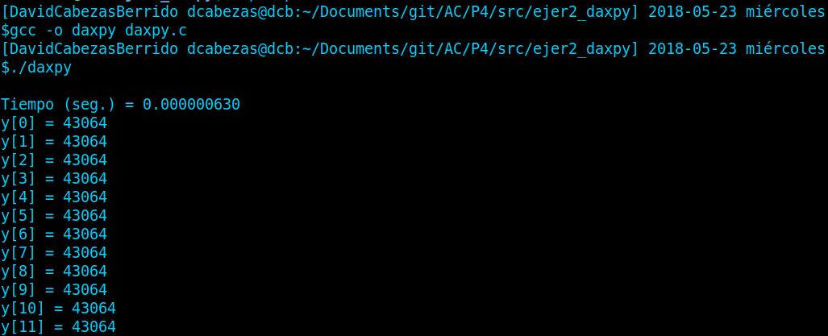
CÓDIGO EN ENSAMBLADOR (no es necesario introducir aquí el código como captura de pantalla, ajustar el tamaño de la letra para que una instrucción no ocupe más de un renglón):
(PONER AQUÍ SÓLO LA ZONA DEL CÓDIGO ENSAMBLADOR DONDE ESTÁ EL CÓDIGO EVALUADO, USE COLORES PARA DESTACAR LAS DIFERENCIAS)

daxpyO0.s | daxpyOs.s | daxpyO2.s | daxpyO3.s
.L5:  movl -60(%rbp), %eax  cltq  leaq 0(,%rax,4), %rdx  leaq y(%rip), %rax  movl (%rdx,%rax), %edx  movl -60(%rbp), %eax  cltq  leaq 0(,%rax,4), %rcx  leaq x(%rip), %rax  movl (%rcx,%rax), %eax  movl $6143, %ecx  imull %ecx, %eax  leal (%rdx,%rax), %ecx  movl -60(%rbp), %eax  cltq  leaq 0(,%rax,4), %rdx  leaq y(%rip), %rax  movl %ecx, (%rdx,%rax)  addl $1, -60(%rbp)  .L4:  cmpl $19999, -60(%rbp)  jle .L5 | .L3:  imull $6143, 0(%rbp,%rax), %edx  addl %edx, (%rbx,%rax)  addq $4, %rax  cmpq $80000, %rax  jne .L3 | .L3:  imull $6143, (%rdx), %ecx  addq $4, %rdx  addl %ecx, (%rax)  addq $4, %rax  cmpq %rsi, %rax  jne .L3  …  %rsi = 80000 | .L3:  movdqa (%rdx), %xmm1  addq $16, %rdx  addq $16, %rax  movdqa %xmm1, %xmm0  pslld $1, %xmm0  paddd %xmm1, %xmm0  pslld $11, %xmm0  psubd %xmm1, %xmm0  paddd -16(%rax), %xmm0  movaps %xmm0, -16(%rax)  cmpq %rdx, %rcx  jne .L3  …  %rcx = 80000
COMENTARIOS QUE EXPLIQUEN LAS DIFERENCIAS EN ENSAMBLADOR:

Códigos generados con N = 20000.

O0: Muy largo, hace 20000 iteraciones, lento.
O2: Realiza muy pocas instrucciones por iteración. Más rápido.
Os: Similar al anterior, pero ahorra una instrucción de suma sumando los registros en la instrucción de multiplicación. Ligeramente más lento que O2.
O3: Código más largo, utiliza registros empaquetados para sólo necesitar 5000 iteraciones (hasta 80000 de 16 en 16). El más rápido de todos.

Ejercicio Extra:
He realizado mediciones de tiempo para distintos valores de N, en la siguiente tabla están para cada tamaño el tiempo, el número de operaciones en coma flotante y las operaciones en coma flotante por segundo.

Rmax = 5582104.1462
Nmax = 18000
Rmax/2 = 27910520.731 (El más cercano en mis ejecuciones es 3276250.1351)
N1/2 = 3000

Mi PC puede trabajar (sin modo turbo) a 2.6GHz, tarda 4 ciclos en realizar una instrucción de double-floating-point, por lo que teóricamente puede trabajar a 2.6*10⁷ instrucciones de coma flotante por segundo. Así que el Rpeak será de 2.6*10⁷, más alto que el valor de Rmax obtenido.

